Pendahuluan
Penetapan awal bulan Hijriyah merupakan aspek fundamental dalam kehidupan umat Islam, terutama dalam menentukan waktu pelaksanaan ibadah mahdhah seperti puasa Ramadhan, Idul Fitri, dan Idul Adha. Penentuan awal bulan qamariyah tidak hanya berkaitan dengan penetapan hari-hari besar Islam, tetapi juga berimplikasi langsung terhadap keabsahan ibadah yang bersifat wajib. Oleh karena itu, ketepatan dalam menentukan awal bulan Hijriyah menjadi sangat penting dan tidak dapat dipisahkan dari kehidupan keagamaan umat Islam.
konteks Indonesia, penetapan awal bulan Hijriyah kerap kali diwarnai oleh perbedaan, khususnya antara organisasi keagamaan seperti Muhammadiyah, Nahdlatul Ulama (NU), dan pemerintah. Perbedaan ini berdampak pada ketidakserempakan pelaksanaan ibadah, seperti perbedaan awal puasa, pelaksanaan shalat tarawih, serta perayaan Idul Fitri dan Idul Adha. Kondisi tersebut tidak hanya berdampak pada aspek ibadah, tetapi juga memengaruhi kehidupan sosial masyarakat, seperti munculnya tantangan dalam menjaga ukhuwah Islamiyah, potensi kebingungan di tingkat masyarakat, hingga implikasi praktis seperti ketidakpastian hari libur nasional.
Perbedaan penetapan awal bulan di Indonesia tergolong cukup sering terjadi, terutama ketika posisi hilal berada pada ketinggian rendah. Hal ini disebabkan oleh perbedaan metode yang digunakan oleh masing-masing pihak. Muhammadiyah menggunakan metode hisab hakiki wujudul hilal, yaitu perhitungan astronomis yang menetapkan awal bulan ketika hilal telah berada di atas ufuk. Sementara itu, NU dan pemerintah menggunakan metode rukyatul hilal yang dikombinasikan dengan hisab, dengan mempertimbangkan kriteria visibilitas hilal (imkanurrukyat).
Meskipun demikian, masyarakat Indonesia pada umumnya mampu menyikapi perbedaan tersebut dengan sikap toleransi yang tinggi. Perbedaan ini dipahami sebagai bagian dari dinamika ijtihad dalam Islam yang harus disikapi secara bijak dan tidak menjadi sumber perpecahan. Pemerintah melalui sidang isbat juga berupaya menjembatani perbedaan tersebut guna menjaga persatuan umat.
Secara metodologis, perbedaan antara hisab dan rukyat berakar pada landasan syar’i dan ilmiah yang sama-sama kuat. Hisab merupakan metode perhitungan astronomi untuk menentukan posisi bulan secara matematis, sedangkan rukyat adalah metode observasi langsung terhadap hilal. Perbedaan ini kemudian melahirkan perbedaan prinsip antara Majlis Tarjih Muhammadiyah dan Lembaga Bahtsul Masail NU, baik dalam kriteria penetapan awal bulan, penggunaan kalender global atau lokal, maupun faktor teknis seperti pengaruh cuaca dalam proses rukyat. Oleh karena itu, kajian komparatif terhadap kedua pendekatan ini menjadi penting untuk memahami akar perbedaan serta implikasinya dalam kehidupan umat Islam di Indonesia.
Hasil dan Pembahasan
Majelis Tarjih dan Tajdid Muhammadiyah serta Lembaga Bahtsul Masail Nahdlatul Ulama (LBMNU) merupakan dua lembaga penting dalam penetapan hukum Islam di Indonesia, khususnya dalam menentukan awal bulan Hijriah. Majelis Tarjih didirikan atas usulan K.H. Mas Mansyur pada Kongres Muhammadiyah tahun 1927/1928 dengan tujuan melakukan ijtihad jama’i, yaitu pengambilan hukum secara kolektif berdasarkan Al-Qur’an dan As-Sunnah. Fungsi utamanya meliputi penyucian (tajrid), pembaruan (tajdid), serta sebagai otoritas hukum bagi warga Muhammadiyah. Selain itu, lembaga ini juga bertugas mengkaji persoalan keagamaan kontemporer, menyusun pedoman ibadah, serta mencetak kader ulama yang kompeten dalam bidang ushul fiqh.
Sementara itu, LBMNU merupakan lembaga di bawah Nahdlatul Ulama yang bertugas membahas dan menetapkan hukum Islam melalui forum bahtsul masail. Lembaga ini berakar dari tradisi pesantren yang telah ada sejak Muktamar NU tahun 1926. Tujuan utama LBMNU adalah memberikan kepastian hukum keagamaan berdasarkan paham Ahlussunnah wal Jama’ah, serta menjawab berbagai persoalan sosial dan keagamaan yang terus berkembang. Fungsi lainnya adalah sebagai forum ilmiah bagi para kiai dan santri serta sebagai penyaring praktik keagamaan agar tetap sesuai dengan mazhab yang diakui.
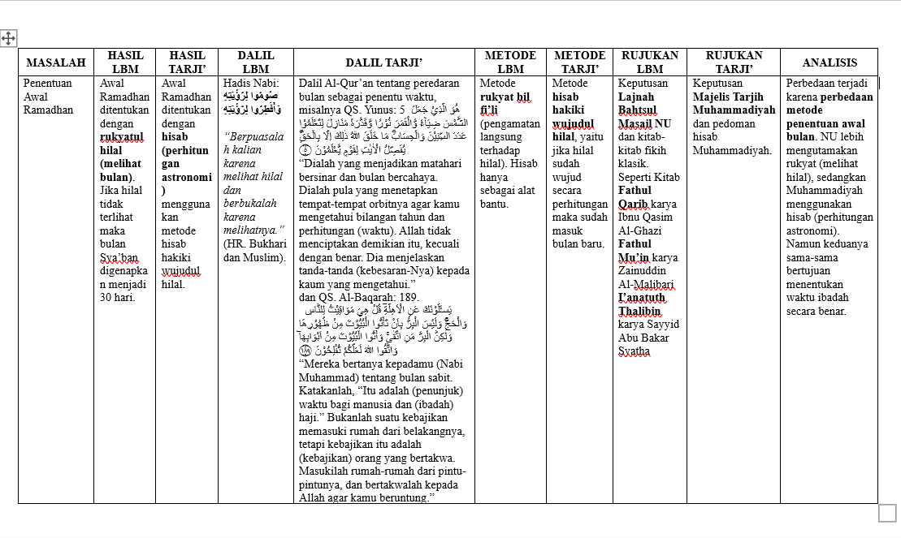
Tabel 1.Perbedaan Majelis tarjih dan LBMNU
Berdasarkan tabel tersebut menunjukkan bahwa terdapat perbedaan mendasar antara metode yang digunakan oleh LBMNU dan Majelis Tarjih Muhammadiyah dalam menentukan awal Ramadhan. LBMNU menetapkan awal bulan dengan metode rukyatul hilal, yaitu melalui pengamatan langsung terhadap hilal, yang kemudian didukung oleh perhitungan hisab sebagai alat bantu. Sementara itu, Majelis Tarjih Muhammadiyah menggunakan metode hisab hakiki wujudul hilal, yaitu penetapan awal bulan berdasarkan perhitungan astronomi tanpa harus menunggu terlihatnya hilal. Perbedaan ini didasarkan pada penafsiran dalil Al-Qur’an dan hadis yang sama, namun dengan pendekatan metodologis yang berbeda.
Meskipun demikian, kedua lembaga memiliki tujuan yang sama, yaitu menentukan waktu ibadah secara tepat dan sesuai dengan syariat Islam. Keduanya juga sama-sama menggunakan dasar ilmiah berupa perhitungan astronomi (hisab) serta merujuk pada sumber hukum Islam yang kuat. Oleh karena itu, perbedaan yang terjadi bukanlah bentuk pertentangan, melainkan variasi ijtihad dalam memahami dalil dan fenomena alam. Sikap saling menghargai dan toleransi menjadi kunci penting dalam menyikapi perbedaan ini agar tetap terjaga persatuan umat Islam.
Dalam penentuan awal bulan Hijriah, kedua lembaga ini memiliki perbedaan mendasar. LBMNU menggunakan metode rukyatul hilal, yaitu pengamatan langsung hilal pada tanggal 29 bulan berjalan. Jika hilal terlihat, maka keesokan harinya ditetapkan sebagai awal bulan, dan jika tidak terlihat maka dilakukan istikmal (penggenapan 30 hari). Metode ini didukung dengan hisab hakiki dan kriteria imkanur rukyat, yaitu tinggi hilal minimal 3 derajat dan elongasi 6,4 derajat. Tokoh yang dikenal dalam pendekatan ini antara lain K.H. Ahmad Dahlan (Pekalongan) dan K.H. Ghozali Masroeri.
Sebaliknya, Majelis Tarjih Muhammadiyah menggunakan metode hisab wujudul hilal, yaitu perhitungan astronomis yang menetapkan awal bulan apabila hilal sudah berada di atas ufuk saat matahari terbenam tanpa harus terlihat secara langsung. Pendekatan ini bersifat rasional dan ilmiah karena tidak bergantung pada kondisi cuaca. Tokoh-tokoh yang mengembangkan metode ini antara lain Prof. Dr. KH. Syamsul Anwar, Dr. Susiknan Azhari, dan Oman Fathurohman.
Lembaga Falakiyah Nahdlatul Ulama (LBMNU) dan Majelis Tarjih dan Tajdid Muhammadiyah memiliki perbedaan dalam metode penentuan awal bulan Hijriah, yaitu rukyatul hilal dan hisab wujudul hilal. Namun, keduanya memiliki persamaan mendasar, terutama dalam penggunaan metode hisab sebagai dasar perhitungan astronomi. Hisab hakiki digunakan oleh kedua lembaga untuk mengetahui posisi hilal secara akurat, meskipun LBMNU tetap mengutamakan rukyat sebagai penentu akhir, sementara Muhammadiyah menjadikan hisab sebagai penentu utama.
Selain itu, kedua lembaga sepakat bahwa ijtima’ (konjungsi) harus terjadi sebelum matahari terbenam pada hari ke-29 bulan berjalan sebagai syarat awal bulan baru. Keduanya juga mensyaratkan bahwa pada saat matahari terbenam, posisi hilal harus sudah berada di atas ufuk. Kesepakatan ini menunjukkan bahwa baik LBMNU maupun Majelis Tarjih sama-sama menggunakan dasar astronomi yang serupa dalam menentukan awal bulan Hijriah.
Persamaan lainnya terletak pada tujuan dan prinsip penetapan bulan qamariyah. Kedua lembaga bertujuan menetapkan awal Ramadan, Syawal, dan Zulhijah secara tepat berdasarkan data yang akurat. Selain itu, keduanya juga menerapkan prinsip istikmal, yaitu menggenapkan bulan menjadi 30 hari apabila kriteria yang ditetapkan tidak terpenuhi, baik dalam wujudul hilal maupun imkanur rukyat.
Meskipun terdapat perbedaan metode, keduanya memiliki persamaan, yaitu sama-sama menggunakan hisab sebagai dasar perhitungan awal, mensyaratkan terjadinya ijtima’ sebelum matahari terbenam, serta bertujuan menetapkan awal bulan Hijriah secara akurat. Dengan demikian, perbedaan tersebut bukanlah bentuk pertentangan, melainkan variasi ijtihad dalam memahami dalil dan fenomena astronomi yang sama.
Kesimpulan
Penetapan awal bulan Hijriyah merupakan aspek penting dalam kehidupan umat Islam karena berkaitan langsung dengan pelaksanaan ibadah wajib seperti puasa Ramadhan, Idul Fitri, dan Idul Adha. Di Indonesia, perbedaan dalam penentuan awal bulan Hijriyah antara Muhammadiyah, Nahdlatul Ulama (NU), dan pemerintah sering terjadi akibat perbedaan metode yang digunakan. Muhammadiyah menggunakan metode hisab wujudul hilal, sedangkan NU melalui LBMNU menggunakan metode rukyatul hilal yang didukung dengan hisab. Meskipun perbedaan ini kerap menimbulkan ketidaksamaan waktu ibadah, masyarakat Indonesia pada umumnya mampu menyikapinya dengan sikap toleransi dan saling menghargai.
Secara kelembagaan, Majelis Tarjih dan Tajdid Muhammadiyah serta LBMNU memiliki peran penting dalam merumuskan hukum Islam di Indonesia. Majelis Tarjih berfokus pada ijtihad jama’i dengan pendekatan rasional dan ilmiah berbasis Al-Qur’an dan As-Sunnah, sedangkan LBMNU berangkat dari tradisi pesantren dengan metode bahtsul masail yang berlandaskan paham Ahlussunnah wal Jama’ah. Dalam praktiknya, kedua lembaga memiliki perbedaan dalam metode penentuan awal bulan, baik dari segi pendekatan, kriteria, maupun teknis pelaksanaan, yang juga didukung oleh para tokoh ulama masing-masing.
Namun demikian, di balik perbedaan tersebut terdapat persamaan mendasar antara keduanya, yaitu sama-sama menggunakan hisab sebagai dasar perhitungan astronomi, mensyaratkan ijtima’ sebelum matahari terbenam, serta memastikan posisi hilal berada di atas ufuk. Keduanya juga memiliki tujuan yang sama, yaitu menetapkan awal bulan Hijriyah secara tepat dan akurat, serta menerapkan prinsip istikmal ketika kriteria tidak terpenuhi. Oleh karena itu, perbedaan yang ada seharusnya dipahami sebagai bentuk keragaman ijtihad dalam Islam yang memperkaya khazanah keilmuan, bukan sebagai sumber perpecahan di tengah umat.
Daftae Pustaka
Annisa, Thirdy. “Perbedaan NU Dan Muhammadiyah Dalam Tentukan Awal Ramadan.” MetroTv, 2023.
Efendi, Arfan. “KH Asrorun Ni’am Sholeh Sampaikan Peran Dan Tugas LBM NU.” banten.nu.or.id, 2022.
Hudi. “Penentuan Awal Bulan Hijriah: Perbedaan 1 Syawal 1444 H.” unisnu.ac.id, 2023.
Ilham. “Berikut Tiga Tugas Pokok Majelis Tarjih Dan Tajdid Muhammadiyah.” Kabar Persyerikatan, 2020.
Indonesia, Kementerian Agama Republik. “Hormati Perbedaan Penetapan 1 Syawal, Masyarakat Diimbau Jaga Persatuan.” detik.com, n.d.
Muhammadiyah, Tajdid PP. “Manhaj Tarjih Muhammadiyah.” Tarjih.or.id, 2021.
Prameswari, Zavitri Galuh. “Deskripsi Penentuan Awal Bulan Kamariah Menurut Pandangan Al-Irsyad Al-Islamiyah.” Jurnal Ilmu Falak, 2021.
Suhanah. “Dampak Sosial Perbedaan Pendapat Dalam Penentuan Awal Ramadhan Dan 1 Syawal Terhadap Umat Islam Di Kota Semarang.” Jurnal Harmoni, 2012.

Zavitri Galuh Prameswari, “Deskripsi Penentuan Awal Bulan Kamariah Menurut Pandangan Al-Irsyad Al-Islamiyah,” Jurnal Ilmu Falak, 2021.
Suhanah, “Dampak Sosial Perbedaan Pendapat Dalam Penentuan Awal Ramadhan Dan 1 Syawal Terhadap Umat Islam Di Kota Semarang,” Jurnal Harmoni, 2012.
Kementerian Agama Republik Indonesia, “Hormati Perbedaan Penetapan 1 Syawal, Masyarakat Diimbau Jaga Persatuan,” detik.com, n.d.
Tajdid PP Muhammadiyah, “Manhaj Tarjih Muhammadiyah.,” Tarjih.or.id, 2021.
Ilham, “Berikut Tiga Tugas Pokok Majelis Tarjih Dan Tajdid Muhammadiyah,” Kabar Persyerikatan, 2020.
Arfan Efendi, “KH Asrorun Ni’am Sholeh Sampaikan Peran Dan Tugas LBM NU,” banten.nu.or.id, 2022.
Hudi, “Penentuan Awal Bulan Hijriah: Perbedaan 1 Syawal 1444 H,” unisnu.ac.id, 2023.
Thirdy Annisa, “Perbedaan NU Dan Muhammadiyah Dalam Tentukan Awal Ramadan,” MetroTv, 2023.

